**Template Lembar Kerja Individu**

|  |  |  |
| --- | --- | --- |
| **Nama & NPM** | **Topik:** | **Tanggal:** |
|  |  |  |
| **[Nomor Soal] Identifikasi Masalah:** | | |
| 1. Uraikan permasalahan dan variabel 2. Rincikan sumber informasi yang relevan (jika ada) 3. Uraikan rancangan solusi yang diusulkan (jika ada). 4. Analisis susunan solusi, parameter solusi (jika ada). | | |
| **[Nomor Soal] Penyusunan Algoritma dan Kode Program** | | |
| 1. Rancang desain solusi 2. Susunan algoritma (jika ada) 3. Analisa prinsip pemprograman 4. Tuliskan kode program dan luaran 5. Beri komentar pada kode 6. Analisa sintaks, semantik, dan alur logika pemprograman 7. Uraikan luaran yang dihasilkan 8. Screenshot/ Capture potongan kode dan hasil luaran | | |
| **[Nomor Soal] Kesimpulan** | | |
| 1. Analisa 2. Susunlah kesimpulan berdasarkan permasalahan, algoritma, dan kode program! 3. Apakah dasar alasan pengambilan keputusan Anda untuk kasus ini? 4. Evaluasi 5. Apa konsekuensi dari skenario pemprograman ini? 6. Evaluasi input, proses, dan luaran yang dihasilkan! (jika ada) 7. Kreasi 8. Apakah ada pengetahuan baru yang dikembangkan dan konsep baru sebagai usulan solusi? 9. Konstruksikan hubungan antara variabel yang berbeda dengan konsep yang anda ketahui! (jika ada) | | |
| **Refleksi**  Tuliskan singkat tentang pengalaman belajar, pemaknaan pengetahuan yang baru, tantangan yang dihadapi pada minggu tersebut. | | |

**Template Lembar Kerja Individu**

|  |  |  |
| --- | --- | --- |
| **Nama & NPM** | **Topik:** | **Tanggal:** |
| **Revo Pratama**  **G1A022058** | **Tipe Data** | **26 Agustus 2022** |
|  |  |  |

1. Uraikan permasalahan dan variabel

public class Tugas1{

private static void main(String[] args) {

System.out.println("Halo Mahasiswa UNIB

}

}

Pada soal masih ada pesan kesalahan yaitu kurang nya tanda petik dua, tutup kurung dan titik koma kolom luaran yang seharus nya ditulis seperti

**[No.1.1] Penyusunan Algoritma dan Kode Program**

1. Rancang desain solusi

Perbaikan kode program dengan cara membuat baris luaran menjadi :

System.***out***.println("Halo Mahasiswa UNIB"); ________________________

Kode Program Luaran :

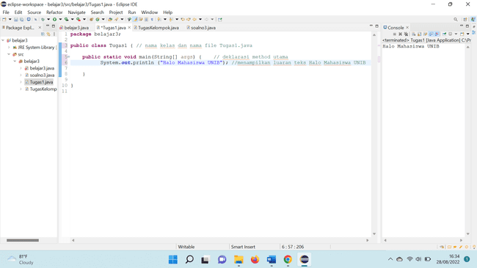

Ketika luaran sudah disusun dengan benar, dan sesuai .

Tipe data yang ditampilkan akan sesuai dengan kebutuhan dan permintaan data.

**[No 1.2] Identifikasi Masalah**

Susun kode program Java yang menampilkan data pribadi Anda! (min. 5 informasi data diri)

**[No.1.2] Penyusunan Algoritma dan Kode Program**

Penyusunan kode sesuai perintah :

**package** belajar3;

**public** **class** Tugas1 {

**public** **static** **void** main(String[] args) {

// Tugas

System.***out***.println("Nama : Revo Pratama");

System.***out***.println("Prodi :Informatika");

System.***out***.println("Kelas : B");

System.***out***.println("NPM : G1A022058");

System.***out***.println("Tempat Lahir : Bengkulu") System.out.println("Halo Mahasiswa UNIB");

}

}

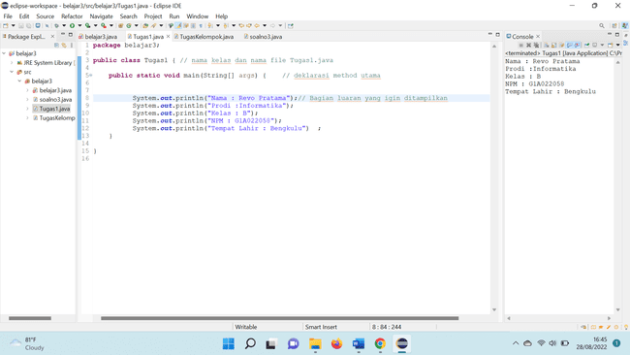

Luaran yang dihasilkan akan sesuai dengan permintaan data yang diberikan.

**[No.1] Kesimpulan**

Pada potongan kode diatas terdapat kesalahan pada System.***out***.println yang seharusnya Data yang ingin ditampilkan diletak didalam kurung dan diapit petik dua Serta diakhir kode diberi petik dua (;). Pada program itu saya mengkonversi bentuk kelas public, karena public class adalahClass yang dapat diakses secara publik Setelah dikonversi, saya mengevaluasi bahwa tipe data java lebih baik digunakan untuk bentuk data seperti aplikasi web.

Refleksi

Pemrograman adalah hal yang sangat baru dalam hidup saya. Meskipun telah tertarik mengenai

Pemrograman sejak lama tetapi untuk melakukan praktek nya secara lansung baru kali ini saya lakukan.

Saya akan terus melatih kemampuan saya dalam hal pemrograman.agar saya dapat mengaplikasikan

Untuk membuat sesuatu yang berguna suatu saat

**[No.2] Identifikasi Masalah**

Susun kembali sintaks kode untuk memperbaiki pesan kesalahan tersebut! Berikan kesimpulan!

public class TipeData {  
  public static void main(String args[]) {  
    int a = 55555555555;  
    byte b = 4444444444;  
    float c = 12.345678910f;  
    double d = 12.345678910d;  
    char e = 'abc';  
  
    System.out.println(a);  
    System.out.println(b);  
    System.out.println(c);  
    System.out.println(d);  
    System.out.println(e);  
}    }

Luaran:  
/TipeData.java:3: error: integer number too large  
   int a = 55555555555;  
/TipeData.java:4: error: integer number too large  
    byte b = 4444444444;  
/TipeData.java:7: error: unclosed character literal  
    char e = abc';  
3 errors

**[No.2] Penyusunan Algoritma dan Kode Program**

Penyusunan kode program salah diatas dapat di perbaiki dengan cara menguragi angka

Dari setiap tipe data yang bermasalah agar sesuai dengan kuota dan dan fungsi tipe data

Yang digunakan

**package** belajar3;

**public** **class** Tugas1 { // nama kelas dan nama file Tugas1.java

**public** **static** **void** main(String[] args) { // deklarasi method utama

**int** a = 55;

**byte** b = 4;

**float** c = 12.345678910f;

**double** d = 12.345678910d;

**char** e = 'a';

System.out.println(a);

System.out.println(b);

System.out.println(c);

System.out.println(d);

System.out.println(e);

}

}

Kode program dan luaran :

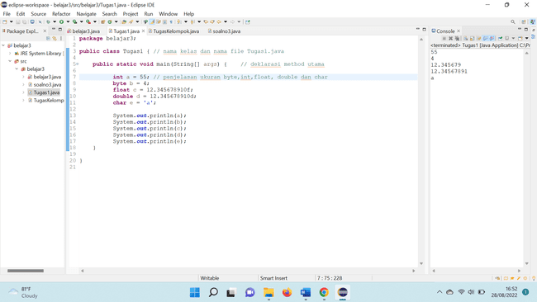

**[No.2] Kesimpulan**

Pada Kode program diatas terjadi kesalahan dikarenakan, Jumlah angka yang dimasukan

Tidak sesuai dengan tipe data yang digunakan atau melebihi kuota. Dan tipe data  **char** seharusya

Hanya dapat menampung 1 karakter.

Refleksi

Pemrograman adalah hal yang sangat baru dalam hidup saya. Meskipun telah tertarik mengenai

Pemrograman sejak lama tetapi untuk melakukan praktek nya secara lansung baru kali ini saya lakukan.

Saya akan terus melatih kemampuan saya dalam hal pemrograman.agar saya dapat mengaplikasikan

Untuk membuat sesuatu yang berguna suatu saat

**[No.3] Identifikasi Masalah**

3.1. Identifikasi data pribadi Anda (Contohnya nama, umur, jenis kelamin (L / P), rata-rata NEM, dan lainnya) yang mencakup 8 tipe data primitif dan String.  
3.2. Susunlah kode program Java berdasarkan tipe data pribadi Anda!

**[No.3] Penyusunan Algoritma dan Kode Program**

Disini saya akan coba mencoba menyajikan biodata saya degan menggunakan 8 tipe data

Primitive dan string

**package** belajar3;

**public** **class** Tugas1 { // nama kelas dan nama file Tugas1.java

**public** **static** **void** main(String[] args) { // deklarasi method utama

String nama="Revo Pratama";// Biodat diri yang ingin ditampilkan

String NPM="G1A022058";

**byte** umur = 18;

**char** JenisKelamin = '\114';

**int** NoAbsen = 28;

**float** NEM = 24.95f;

**double** RataRataNilai = 86.38d;

**boolean** PunyaSaudara = **true**;

**long** UKT = 2000000;

**short** JumlahSaudara = 2;

System.***out***.println("=== Biodata ===");// Luaran yang biodata diri yang ingin ditampilkan

System.***out***.println("Nama :"+ nama );

System.***out***.println("NPM :"+ NPM );

System.***out***.println("umur :"+umur);

System.***out***.println("jenis kelamin :"+JenisKelamin);

System.***out***.println("No Absen :" +NoAbsen);

System.***out***.println("NEM :" +NEM);

System.***out***.println("Rata Rata Nilai :" +RataRataNilai);

System.***out***.println("Punya Saudara :" +PunyaSaudara);

System.***out***.println("UKT :" +UKT);

System.***out***.println("Jumlah Saudara :" +JumlahSaudara);

}

}

Kode program dan luaran :

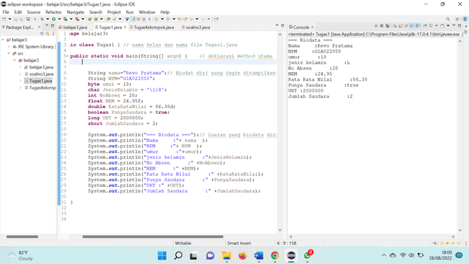

Luaran yang dihasilkan sesuai dengan biodata yang di masukan.

**[No.3] Kesimpulan**

Pada program diatas saya menyajikan data diri saya dengan menggunakan 8 tipe data,

Dan menyesuaikan dengan dengan tipe data yang digunakan. Dan harus sesuai dengan

Kuota dan jenis tipe data yang digunakan.

Refleksi

Pemrograman adalah hal yang sangat baru dalam hidup saya. Meskipun telah tertarik mengenai

Pemrograman sejak lama tetapi untuk melakukan praktek nya secara lansung baru kali ini saya lakukan.

Saya akan terus melatih kemampuan saya dalam hal pemrograman.agar saya dapat mengaplikasikan

Untuk membuat sesuatu yang berguna suatu saat

**[ N0.4] Identifikasi Masalah**

4.1. Konstruksikan kode program konversi tipe data pada Latihan 3 ke bentuk tipe data lain yang kompatibel.  
4.2. Simpulkan alasan kode yang disusun, jenis konversi tipe data implisit dan eksplisit!

**[No.4] Penyusunan Algoritma dan Kode Program**

Beberapa kode program pada tipe data nno.3 tadi akan coba saya konversikan kedalam tipe data

Lain yang kompatibel

* Pada tipe data double dikoneversikan menjadi byte ( secara eksplisit )
* Pada tipe data short dikoversikan secara menjadi int ( secara eksplist )

**package** belajar3;

**public** **class** soalno3 {

**public** **static** **void** main(String[] args) {

// **TODO** Auto-generated method stub

// Tugas 2

**double** RataRataNilai = 86.38d;

**short** JumlahSaudara = 2;

**byte** r;

r = (**byte**) RataRataNilai;

System.***out***.println("Double ke Byte" );

System.***out***.println("RataRataNilai = " + RataRataNilai + " " + r);

**int** u;

u=(**int**)JumlahSaudara;

System.***out***.println("Konversi short ke int" );

System.***out***.println("Jumlah Saudara = " +JumlahSaudara + " " + u);

}

}

Kode program dan luaran :

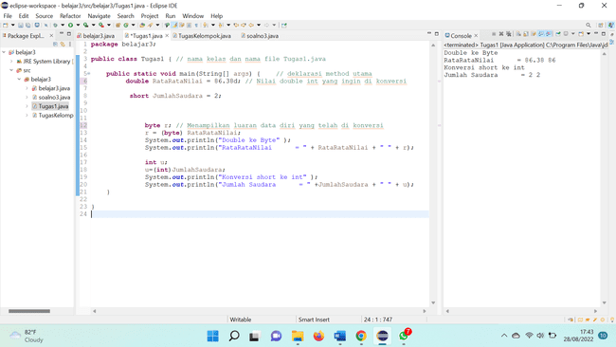

Kode program sudah benar dan sesuai dengan deklarasi tambahan dikarenakan

Konversi eksplisit.

Luaran yang dihasilkan sudah sesuai dengan permintaan.

**[No.4] Kesimpulan**

Sebelum melakukan konversi sebaiknya kita menganalisa terlebih dahulu tipe data

Apa yang akan kita konversikan. Agar kita mengetahui apakah itu konversi tipe data implisit

Atau eksplisit.

Refleksi

Pemrograman adalah hal yang sangat baru dalam hidup saya. Meskipun telah tertarik mengenai

Pemrograman sejak lama tetapi untuk melakukan praktek nya secara lansung baru kali ini saya lakukan.

Saya akan terus melatih kemampuan saya dalam hal pemrograman.agar saya dapat mengaplikasikan

Untuk membuat sesuatu yang berguna suatu saat